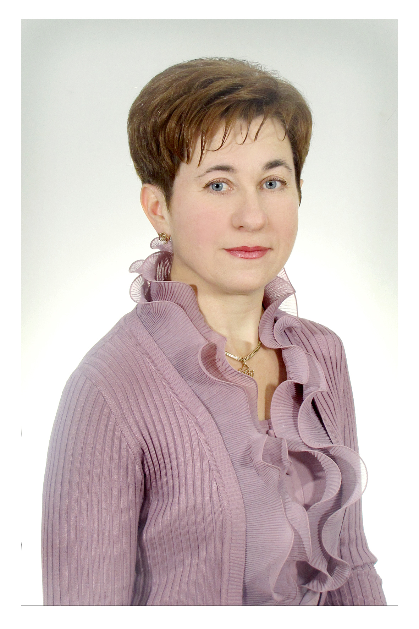
Тимчук Людмила Трохимівна

ОПИС ДОСВІДУ РОБОТИ

ФОРМУВАННЯ КРИТИЧНОГО МИСЛЕННЯ УЧНІВ
НА УРОКАХ БІОЛОГІЇ
ТА У ПОЗАКЛАСНІЙ РОБОТІ

ПЕДАГОГІЧНЕ КРЕДО:

«Учитель – помічник у пошуку дитиною шляхів до досконалості, у процесі духовного її пробудження та становлення особистості».
Мислення розпочинається із здивування
(Арабська мудрість)

ОСНОВНА ІДЕЯ: Майбутнє відкрите для тих, хто критично перевіряє інформацію та вибудовує власні переконання.

ОСНОВНІ ЗАВДАННЯ:
● розвивати в учнів внутрішню мотивацію до цілеспрямованого навчання, практичного і творчого застосування здобутих знань;
● забезпечити вміння працювати з постійно обновлюваним і нагромаджуючим інформаційним потоком;
● спонукати учнів до порівняння отриманої інформації з особистим досвідом і формування на його ґрунті аналітичного судження;
● формувати вміння виражати свої думки (усно і письмово) чітко,стисло, впевнено і коректно по відношенню до оточуючих;
● сприяти вихованню школяра як вільної, демократичної особистості, здатної самостійно обирати і приймати відповідальні рішення;
● виховувати у школярів ціннісне ставлення до природи, людей, громади, самого себе; формувати екологічне мислення та свідомість.
АКТУАЛЬНІСТЬ ДОСВІДУ
Сучасна освіта – демократичний процес, оскільки здійснюється не для учнів, а разом з ними. Тобто, навчально-виховний процес має суб’єкт-суб’єктивний характер, а основним чинником його є не навчання словом, а навчання справою. Тому сучасний урок – це мистецтво поєднання різноманітних методів та прийомів, які дають учителю змогу відкрити учневі самого себе і самореалізуватися.
Нові підходи до освіти спрямовані на різнобічний розвиток індивідуальності дитини на основі виявлення її задатків і здібностей, формування інтересів і потреб, виховання життєво та соціально компетентної особистості, здатної здійснювати самостійний вибір і приймати відповідальні рішення в різноманітних життєвих ситуація. Сьогодні змінилося соціальне замовлення школи: «Від людини, яка знає, до людини, яка вміє».
Критичне мислення – це використання когнітивних технік або стратегій, що збільшують імовірність отримання бажаного кінцевого результату, такий тип мислення, до якого звертаються при вирішенні завдань, формулюванні висновків, здійсненні імовірнісного оцінювання при прийнятті рішень. Критичне мислення іноді називають ще спрямованим мисленням.
Основні принципи критичного мислення: принцип мінімалізму, згідно з яким завдяки критичному мисленню можна досягнути максимальних успіхів за умови мінімальної кількості засобів; принцип універсалізму, тобто алгоритм критичного мислення є актуальним для будь-якої сфери діяльності.
Формування критичного мислення у школярів сприяє адаптації молодої людини у мінливих умовах суспільства. Люди з такою рисою активно пізнають світ, долають власні сумніви, ставлять запитання, базують судження на доказах, шукають зв'язок між явищами, можуть відокремлювати справжнє від уявного, не дозволяють маніпулювати собою.
НАУКОВО-ТЕОРЕТИЧНА БАЗА
У своїй роботі опираюсь на психолого-педагогічні дослідження зарубіжних вчених (Л. Виготського, Дж. Дьюї, М. Коула, Дж. Стіл, Д. Вертча, К. Мередіт, Ч.Темпла, Д. Брунера, І. Мороченкової, Д. Халперн) та вітчизняних педагогів (М. Красовицького, В. Шарко, О. Тягло, О. Пометун, О. Пєхоти) з проблем застосування в освіті технологій розвитку критичного мислення, методу проектів, інтерактивних технологій навчання. Вивчаю досвід педагогів Київщини Ірини Артем’євої та Майї Кушнір, Ольги Кулініч з Вінницької області, які працюють у даному напрямку.
Розвиваю критичне мислення учнів, яке має певні характеристики щодо формування людини з особливими адаптивними у соціумі рисами (за Д.Клейстером): самостійне, узагальнене, проблемне і оціночне, аргументоване, соціальне.
ОСОБЛИВОСТІ НАВЧАЛЬНО-ВИХОВНОГО ПРОЦЕСУ ПРИ ФОРМУВАННІ КРИТИЧНОГО МИСЛЕННЯ УЧНІВ
Моя навчально-виховна діяльність полягає у тому, щоб учні на уроках і у позакласній роботі спілкувалися, думали і творили, щоб перебування у школі було радісним процесом самопізнання й саморозвитку.
Формування критичного мислення здійснюю за певними етапами:
● набуття знань про сутність критичного мислення, усвідомлення
необхідності оволодіння уміннями критичного мислення;
● формування умінь критичного мислення шляхом виконання
спеціальних алгоритмічних правил;
● розв’язання завдань, виконання практичних дій щодо застосування
умінь критичного мислення у типових ситуаціях;
● застосування умінь критичного мислення при вивченні нового
матеріалу, в нестандартних ситуаціях; поглиблення засвоєних умінь шляхом використання їх у подальшій практичній діяльності.
Головне місце у системі моєї роботи належить урокам. Тут учні отримують знання, вчаться застосовувати їх на практиці. Як відомо, істина має бути пережита, а не викладена. Тому намагаюсь так планувати урок, щоб шляхом розвитку критичного мислення, розв’язання практичних завдань учні опановували основи біологічних знань.
Мої учні думають критично – проявляють допитливість; використовують дослідницькі методи; ставлять перед собою запитання; розкривають причини і наслідки фактів; здійснюють планомірний пошук відповідей; піддають сумнівам загальноприйняті істини; виробляють точку зору і здатні відстоювати її логічними доведеннями; проявляють увагу до аргументів опонента і їх логічно осмислюють.
Розвивати мислення намагаюсь на різних уроках у різних класах, використовуючи лише окремі вправи, або будуючи уроки у властивій для цієї технології триступеневій моделі АУР (додаток А): актуалізація (виклик) – усвідомлення змісту – рефлексія (розмірковування).
У своїй педагогічній практиці виділяю основні методи та методичні прийоми, які спрямовані на формування критичного мислення учнів на кожному з етапів уроку.
На етапі виклику школярі згадують усе, що вивчили з теми уроку, визначають для себе рівень знань, до якого можуть бути додані нові, тобто відбувається актуалізація суб’єктивного досвіду учнів. Моє завдання при цьому – виявити знання учнів, їх думки і ідеї. Останні приймаю без зауважень та коментарів – це зовсім не легко для вчителя. Використовую такі навчальні стратегії, як «Створення проблемної ситуації», «Мозковий штурм», «Кошик ідей, понять» тощо. Наприклад, при вивченні теми «Робота серця» наводжу приклади його працездатності, чим створюю проблемну ситуацію. Учні протягом уроку намагаються дати відповідь і розв’язати питання, пов’язані із діяльністю серця
(додаток Б).
Знання – це результат здивування та допитливості, тому на це спрямовую роботу учнів на наступному етапі – усвідомлення змісту. На цьому етапі учні засвоюють нову інформацію через читання або прослуховування тексту, вивчення схеми, виконання лабораторної роботи тощо. Тут моєю метою, яка була ініційована на етапі актуалізації, є збереження зацікавленості учнів. Для цього використовую метод «Поміч» (Insert), взаємонавчання, «гронування» (розбивку на кластери) та ін. Наприклад, складання грона використовую при вивченні теми «Складники цитоплазми», де відображається її стан (гель чи золь), вміст органел (одномембранних чи двомембранних) і включень, рух (циклоз) і його види (додаток В).
Особливо ефективним є використання мультимедійних презентацій, що забезпечують наочність, для комплексного сприйняття й кращого запам’ятовування матеріалу. Презентації створюю сама або окремі учні, як випереджувальне творче завдання. Така наочність полегшує показ фотографій, малюнків, графіків, географічних карт. На уроках демонструю фотографії рідкісних видів рослин і тварин та карти їх ареалів; у відеофрагментах - поведінку окремих видів, які не просто побачити зазвичай – водяного павука-сріблянки, акул, крокодилів; роботу серця; рух хлоропластів у клітині тощо. Використовую анімацію при вивченні процесу фотосинтезу в 7 класі – учням набагато цікавіше пізнавати складний фізіологічний процес.
Результати роботи на уроці перевіряю шляхом короткого опитування, індивідуальної роботи, презентацій знань з певної теми. Застосовую особливі запитання, які передбачають критичне мислення та збуджують формування певних уявлень, що в свою чергу, допомагають більш тонко і глибоко розуміти інформацію. Зокрема, для вдосконалення розумової діяльності використовую прийом «Багаторівневого опитування» (ромашка Блума - додаток Г).
Під час рефлексії здійснюю повернення до ключового поняття уроку - організовую ситуацію спілкування, обміну думками. На цьому етапі школярі закріплюють нові знання, активно перебудовують свої уявлення, щоб включити в них нові поняття, висловлюють отриману інформацію своїми словами, роблять висновки про те, що вони дізналися на уроці, чому навчилися. Тут, враховуючи вікові особливості, використовую такі методи, як «Прийом взаємного опитування», «Незакінчене речення», вправу «Результат» та інші інтерактивні методи. Діаграма Вена допомагає, наприклад, порівняти прості і складні суцвіття при вивченні їх типів у 7 класі. При вивченні типу Членистоногі, використовую яскраву наочність - метелика «Восьмикласницю», якого прикрашають учні лусочками-враженнями про урок з теми «Охорона комах». Методичний прийом «Сенкан» використовую на цьому етапі і як домашнє завдання для бажаючих
(додаток Д).
Розвитку критичного мислення сприяє диференціація домашнього завдання на складання кросвордів, розшукування крилатих висловів відомих людей та складання таких висловів самостійно тощо.
У своїй практиці використовую інтегровані уроки, зокрема з іноземними мовами. Такі уроки цікаві учням і вчителям, оскільки є результатом великої творчої співпраці вчителя-біолога та філолога між собою та з дітьми. Добре продуманий, він удвічі ефективніший від традиційного уроку. Кожен з двох учителів-предметників вдало доповнюють один одного та спрямовують діяльність учнів. Розвиток критичного мислення на таких уроках відбувається шляхом спілкування у нестандартних ситуаціях. У моїй методичній скарбничці – інтегровані уроки на теми «Роль комах в екосистемах, їх значення для людини» ( 8 клас), «Квіти англійського саду» (7 клас) тощо.
Впроваджую у свою діяльність метод проектів, який передбачає індивідуальне або групове розв’язання тієї чи іншої проблеми шляхом самостійних дій учнів з обов’язковим викладенням (презентацією) отриманих результатів. Тож практикую уроки-проекти «Профілактика СНІДу та ВІЛ»
(9 клас), «Екологічна криза сучасності та шляхи її подолання» (11 клас) та інші. Метод проектів дає змогу перевірити та закріпити на практиці теоретичні знання, сприяє набуттю учнями навичок дослідницької діяльності (додаток Е).
Значна частина моєї праці – це виховання поза уроком. Досить ефективно критичне мислення розвивається при підготовці і проведенні Тижня біології. Програму намагаюсь будувати так, щоб вона не завантажувала учнів, але була насичена, цікава, пізнавальна, включала різні види діяльності. Діти беруть у Тижні активну участь. Вони, з однієї сторони, можуть позмагатися один з одним, дізнатися багато нового і цікавого, продемонструвати власні досягнення, а з іншого – добре відпочити після навчального дня. Традиційним є виступ колективу екологічної просвіти «Ірва», який за останні роки неодноразово виборював призові місця у районних та обласному конкурсах-оглядах.
Щотижня організовую засідання клубу «Юний еколог» для двох вікових категорій – учнів середніх і старших класів. Програму занять доповнюю зустрічами зі співробітниками Кременецького державного історико-архітектурного заповідника, практичними заняттями в оранжереї Кременецького обласного гуманітарно-педагогічного інституту ім. Тараса Шевченка та на ділянках лікарських та рідкісних рослин Кременецького ботанічного саду. Співробітники ботанічного саду сприяють змістовній літній навчальній практиці. У недільні та канікулярні дні ми проводимо спільні еколого-натуралістичні акції, походи, у рамках проведення яких, відбувається перехід від критичного мислення до адекватних дій.
Започатковано соціально-екологічний проект «Обміняй цигарку на цукерку», який проводився учнями 9-11 класів у листопаді 2010, 2011 рр. у школі та в центральній частині міста Кременця до Міжнародного Дня відмови від куріння. Результати проекту були представлені на обласній олімпіаді з екології, висвітлені у районних та обласних ЗМІ. У подібних проектах формується чітка соціальна позиція старшокласника, розвиваються комунікаційні риси тощо.
З метою формування критичного мислення учнів, підтримки й стимулювання обдарованої учнівської молоді сприяю участі дітей у конкурсах-захистах науково-дослідницьких робіт МАН України (у секціях екології, ботаніки і зоології, охорони довкілля та раціонального природокористування).
Моніторинг ефективності застосування технології критичного мислення на уроках біології показав позитивну динаміку росту успішності учнів і високу результативність загалом. В індивідуальній та групових формах позакласної конкурсної роботи також спостерігались досягнення районного та обласного рівнів.
На основі аналізу роботи над проблемою формування критичного мислення, можна зробити висновок, що розвиток критичного мислення учнів на уроках та в позакласній роботі сприяє підвищенню ефективності навчання учнів. Зокрема у них формується власна точка зору, здобувається вміння впевнено вести дискусії та приймати виважені рішення, самостійно здобувати знання та орієнтуватися у великому інформаційному просторі, вчитись відкрито спілкуватися, логічно мислити та аргументувати.
Є певні труднощі щодо використання запропонованої організації навчально-виховного процесу масово, тому що обов’язковим є врахування психологічного настрою учнів, умов і рівня успішності даного класу, здатності до самостійної роботи тощо. Уроки з використанням прийомів з розвитку критичного мислення вимагають багато часу для підготовки, концентрації уваги, чіткої мети.
Критичне мислення формується поступово, воно є результатом щоденної наполегливої роботи вчителя і учня, з уроку в урок, з року в рік. Тільки за таких умов стратегія критичного мислення сприйматиметься як перспектива самореалізації особистості в умовах демократичного суспільства.

РЕПРЕЗЕНТАТИВНІСТЬ ДОСВІДУ
Над проблемою формування критичного мислення учнів я працюю більше 4 років. Про результати дослідження проблеми, зокрема про доцільність і можливість використання методів і прийомів розвитку критичного мислення на різних етапах уроків біології та його ролі у розвитку індивідуальності учнів, неодноразово доповідала на засіданнях педагогічної ради школи, кафедри методики викладання біології та екології Кременецького обласного гуманітарно- педагогічного інституту ім. Тараса Шевченка, творчої групи учителів біології району, районних методичних об’єднань, обласного науково-практичного семінару. Досвід роботи взятий для використання вчителями шкіл району й області.

Список використаних джерел

- Закон України «Про освіту» (від 23.05.1991, №1060-XII).
- Артем’єва І. Формування критичного мислення учнів у процесі вивчення біології. - Біологія. – К.:Шкільний світ, 2008. - №34-35. –С.15-18.
- Біологія. 7-11 класи. Програма для загальноосвітніх навчальних закладів. – К.-Ірпінь:Перун. – 2005. – 84 с.
- Біологія. 10-11 класи: Програми для профільного навчання учнів загальноосвітніх навчальних закладів: рівень стандарту, академічний рівень, профільний рівень. – Тернопіль: Мандрівець, 2011. – 128 с.
- Ворожейкіна О.М. 100 цікавих ідей для проведення уроку. – Х.: Вид. група «Основа», 2011.- 287 с.- («Золота педагогічна скарбниця»).
- Енциклопедія педагогічних технологій та інновацій/ Автор-укладач Н.П.Наволокова. – Х..: Вид. група «Основа», 2011. – 287 с.(«Золота педагогічна скарбниця»).
- Марченко О.Г. Формування критичного мислення школярів. – Х.: Вид. група «Основа», 2007. – 160 с. – (Б-ка журн. «Управління школою»).
- Орел Т.В. Розвиток критичного мислення учнів на уроках біології. Форум педагогічних ідей «Урок».[Електронний ресурс].- Режим доступу: htth.www.osvita.ua.
- Пометун О.,ПироженкоЛ. Сучасний урок. Інтерактивні технології навчання: Наук.-метод. Посібник. – К.: А.С.К., 2004. – 192 с.
- Савчин М. Розвиток критичного мислення учнів на уроках хімії. – Біологія і хімія в школі, 2011. - №5. – С.5-8.
- Садкіна В.І. 101 цікава педагогічна ідея. Як зробити урок. – Х.:Вид. група «Основа», 2010. – 88 с. - («Золота педагогічна скарбниця»).
- Салевко Г.К. Современные образовательные технологии: Учебное пособие. – М.: Народное образование, 1998. – 256 с.
- Тягло О.В. Критичне мислення: Навчальний посібник. – Х.: Вид. група «Основа», 2008. – 189 с. - (Б-ка журн. «Управління школою»).
- Халперн Д. Психология критического мышления/Диана Халперн. – Спб.:Питер, 2000. – 512 с.
- Шарко В.Д. Сучасний урок фізики: технологічний аспект/Посібник для вчителів і студентів. – К., 2005. – 220 с.

Додаток А

Структура уроку, спрямованого на розвиток критичного мислення
(за В.Шарко)

Етапи уроку | Способи реалізації
Актуалізація | Залучення пам’яті, інтелекту  Постановка питання  Висування пропозиції  Обговорення мети уроку
Усвідомлення | Читання тексту  Лекція  Перегляд відео  Досвід учнів  Дослідження
Рефлексія | Обговорення  Систематизація  Переоцінка  Переоформлення  Нове тлумачення отриманих знань  Проговорювання проблеми

Додаток Б
Приклад створення проблемної ситуації

До уроку на тему:

«Робота серця. Серцевий цикл. Фактори,що впливають на роботу серцево-судинної системи» (9 клас)

Не зважаючи на невелику вагу (приблизно 300 г, що складає 0,5% ваги тіла), серце за добу переганяє близько 7 тисяч літрів крові. Це рівнозначно підняттю залізничного вагона на висоту 1м, або людини масою 64 кг на 300 м.
- Чим пояснити таку велику працездатність серця?
- Як Ви гадаєте, чому у різних народів виникла уява, що людина радіє, любить, хвилюється серцем?

До уроку на тему
«Суцвіття» ( 7 клас)

Найбільше суцвіття у світі має таліпотова пальма, яка росте в північній частині Індії. Вона цвіте всього один раз у житті у віці 30-35 років і після достигання плодів гине. При цьому на її поверхні утворюється величезне суцвіття з кількох тисяч квіток. Його довжина становить 14 м, а діаметр – 10-12 м.
Найбільші квітки у рафлезії, вони бувають до 1 м в діаметрі.
- Як ви думаєте, що краще для рослини: одна велика квітка чи багато дрібних квіток у великому суцвітті?

Додаток В
Приклад використання прийому «Гронування»

До уроку на тему: «Складники цитоплазми» (10 клас)

Гроно «Цитоплазма»

фонтануючий

коловий

циркуляційний
коливальний

мікротрубочки
рух(циклоз)
цитозоль
цитоскелет

ЦИТОПЛАЗМА
мікрофіламенти

органели

цитогель

одномембранні

двомембранні

включення

Додаток Г
Приклад використання прийому «Багаторівневе опитування»
(ромашка Блума)

Зображується квітка з шістьма пелюстками. В її середині записується тема. На кожній пелюстці – сім типів запитань.
1 – прості запитання на відтворення інформації, фактів.
2 – уточнюючі передбачають переконструювання інформації та представлення її в новому вигляді;
3 – інтерпретаційні спрямовані на пошук причинно-наслідкових зв’язків між фактами, поняттями;
4 – практичні націлені на встановлення взаємозв’язку теорії з практикою;
5 – аналітичні передбачають розгляд обставин; обумовленість подій, мотиви певної дії, логіку дослідження.
6 – творчі сприяють прийняттю творчого неординарного рішення, прояву фантазії, прогнозу. (Що би було, якби…);
7 – оціночні запитання передбачають вироблення в учнів системи поглядів і переконань, ціннісних орієнтацій: добре чи погано, правильно чи неправильно.

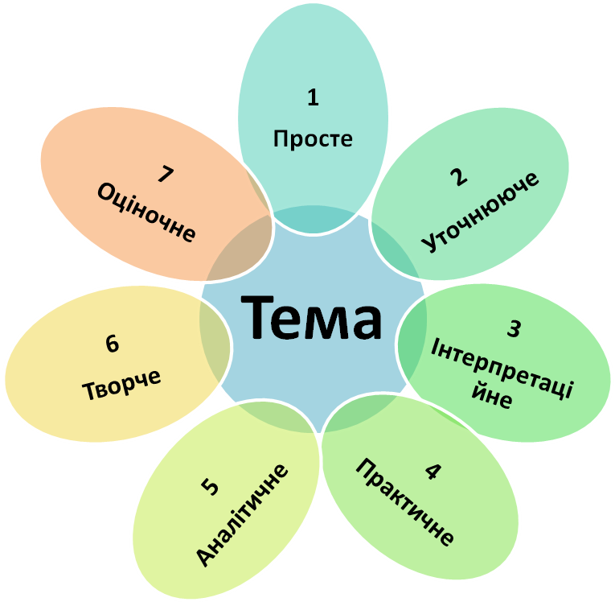

До теми «Дихання» ( 9 клас):

- Який склад видихуваного повітря?
- Ти стверджуєш, що без дихання людина може прожити годину?
- Як зміниться самопочуття людини, якщо вона підніматиметься у гори?
- Яких правил потрібно дотримуватись, щоб не захворіти хворобами дихальних шляхів?
- На основі яких процесів відбувається обмін газів у легенях та тканинах?
- За словами французького вченого А.Лавуазьє «Життя – це горіння». Яким чином ці слова стосуються дихання?
- Як тютюновий дим впливає на легені? До чого призводить паління у ранньому віці?

До теми «Популяція. Екологія. Біосфера»(11 клас)
- Хто увів термін «екологія»?
- Чи вірним є вислів «забруднена екологія»?
- Як Ви вважаєте, чи можна вважати результати діяльності людини у планетарному масштабі свідченням приходи ери розуму?
- Рішення яких стратегічних завдань дасть змогу людині і природі розвиватись гармонійно?
- Згідно з теорією відносності Ейнштейна час на Землі й у космічному кораблі, що рухається з близькою до світлової швидкістю, тече не однаково. Тому у багатьох фантастичних романах можна прочитати, що космонавти, які повернулися на Землю після мандрівок, залишилися молодими, тоді як їхні однолітки на Землі зістарілися. Отож, чи є біологічний сенс у цих міркуваннях?
- Запропонуйте альтернативні джерела енергії у Тернопільщині.
- Оцініть стан безвідходного виробництва в Україні. Які кроки необхідно зробити, що розв’язати проблему забруднення навколишнього середовища?

Додаток Д
Приклади використання прийому «Cенкан» на уроках
Серце
М’язове, порожнисте,
Б’ється, наповнюється, постачає
Що робиться в серці, знає тільки серце
Насос
(Анастасія Скакальська, 9 клас)

Квітка
Яскрава, різнобарвна
Захоплює, приваблює, розмножує
Основний генеративний орган рослини
Естетика
(Софія Зайцева, 7 клас)

Здоров’я
Безцінне, індивідуальне
Турбує, допомагає, вимагає
Невід’ємна характеристика повноцінного життя
Довголіття
(Данилюк Юлія, 9 клас)

Скелет
Міцний, гнучкий
Захищає, підтримує, кровотворить
Змінився у ході еволюції
Опора
(Колотило Зоряна, 9 клас)

Додаток Е

Приклади учнівських проектів

- Екологічні проблеми Кременеччини.
- Як ти і твоя родина впливаєте на якість довкілля.
- Як твоє помешкання впливає на тебе і твою родину.
- Інтродуктивні види лікарських рослин Кременеччини.
- Вивчення етології домашніх тварин і використання цих знань у анімалотерапії.
- Клонування: «за» і «проти».
- Проблеми біоетичних відносин людини і одомашнених кішок і собак.
- Тютюновий дим як потужний антропогенний чинник довкілля.
Технологія проектної діяльності (за О.М. Пєхотою)
№ п/п | Етапи діяльності | Зміст діяльності
1. | Підготовка.  Визначення теми і мети проекту. | Учні: обговорення, пошук інформації.  Вчитель: повідомлення задуму, мотивація, допомога у підготовці завдань.
2. | Планування:  а) визначення джерел, засобів збору, методів аналізу інформації, засобів представлення результатів;  б) установлення критеріїв оцінки результату і процесу. | Учні: формулюють завдання і виробляють план дій.  Вчитель: коректує, пропонує ідеї, висуває пропозиції.
3. | Збір інформації (спостереження, робота з літературою, анкетування, експеримент). | Учні: збирають інформацію.  Вчитель: спостерігає, непрямо керує діяльністю.
4. | Аналіз.  Аналіз інформації, формулювання висновків. | Учні: аналізують інформацію.  Вчитель: коректує, спостерігає, радить.
5. | Подання й оцінка результатів (усний, письмовий звіт та оцінка результатів і процесу дослідження завчасно встановленими критеріями). | Вчитель і учні беруть участь у колективному обговоренні, оцінюють зусилля, використані можливості, творчий підхід

